[单选题]

1、下列加点字的注音全都正确的一项是（   A   ）

A、妖娆(ráo) 成吉思汗(hàn)      风骚(sāo)        生肖（xiāo）

B、田圃(pú )     强聒(guō)不舍      襁(qiǎng )褓      锲而不舍(qì)

C、亵(xiè)渎     埋怨（mán）       静谧（mì）      长吁短叹（xū）

D、禁锢（gù）   单于（chán）      喑哑（àn）      陟罚臧否（pǐ）

2.下列词语书写完全正确的一组是（ C  B  ）

1. 抖擞   姣洁   水龙头    酣然入梦   根深蒂固
2. 诀别   天骄   挖墙脚    再接再厉   语无伦次
3. 震憾   妖娆   老两口    交头结耳   问心无愧
4. 沉湎   怅惘   绿荫场    谈笑风声   不记其数

空一行加入D答案

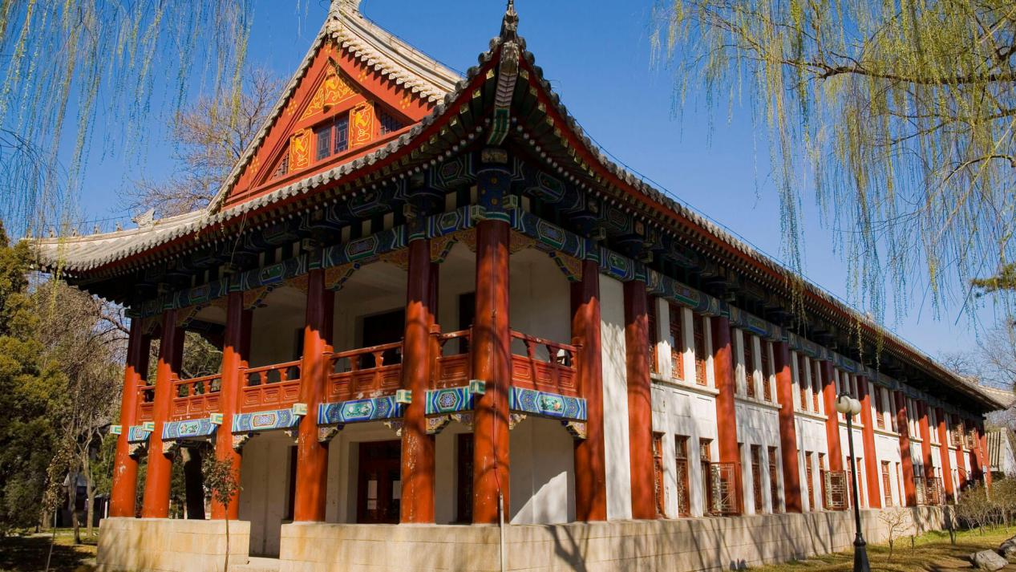

空两行插入新题( 对 )?

[单选题]下列句子没有语病的一句是（ D   ）

1. 我们要引导青少年用美的眼光去看世界，用美的心灵去感受世界。

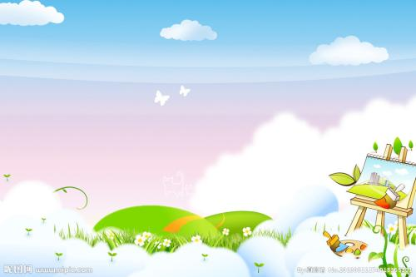

1. 学生不但喜欢这种游戏，而且青年教师也喜欢。
2. 社区希望通过开展节约用电教育，防止人们不浪费用电。

D、能否杜绝“到此一游”这种不文明现象，关键是提升公民的文明素养。

[填空题]

3.古诗原文默写

（1）若夫日出而林霏开,{ 云归而岩穴暝}。

（2）野芳发而幽香, { 佳木秀而繁阴 }。

（3）{露从今夜白},月是故乡明。

3.名著阅读填空。（4分）  
　　他的武器是两只板斧，听说殷天锡强势占柴进宅舍，便怒不可遏。要叫他吃板斧。他干净利落，只用拳头就结束了恶霸性命。后来听说朝廷要招安，他便踢桌子，大叫：“招安，招安，招什么鸟安！”……将朝廷的圣旨撕了个粉碎。

1. 该情节选自小说《{水浒传}》，所写的人物是，从中可以看出这个人物的性格特点是{心粗胆大、率直忠诚}。（2）该人物是{}

5、根据下面语境，为空格处选择合适的内容。将其序号填在横线上。(4分)[填空题]  
映日荷花，接天莲叶，亭亭莲蓬，柔嫩玉藕，无不牵惹诗情，引人遐思。让我们学做莲叶的事业吧，{把寂寞留给自己}；让我们学做荷花的事业吧，{把芬芳献给他人}；我们学做莲子的事业吧，{}；让我们学做藕的事吧， {以宽阔拥抱生活} 。

6、现代文阅读。（26分）

（一）（16分） **不要对那个人叫嚷**

周末，是乡下家长来学校看孩子日。每逢这时，学校门口涌满人。那些家长，无一不是手提肩背的，里面塞满父母对儿女的牵挂和怜爱。

有一幕，总遇见：驼背的母亲，无比艰难地在人群中挪着步。那背，可真叫驼，已弯曲成一把弓。她的头，努力朝上昂着，鸭子一样的，伸向前去，一步一匍伏。即便这样的母亲，亦是要在背上背上一个大包裹。里面塞着她儿子爱吃的小菜和换洗的衣裳。

做儿子的，与母亲恰恰相反，生得高大挺拔。他在人群里，早已看见母亲了，并不叫唤，而是一阵风似地冲出校门，路过母亲身边时，用胳膊肘捅捅母亲，算作招呼。表面上装作不认识，脚步匆匆，继续前行。

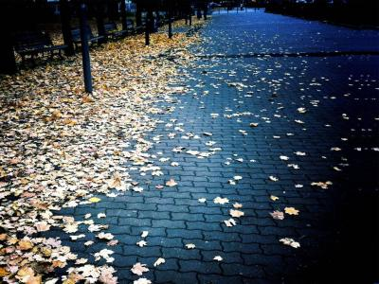

母亲见到儿子，焦急的神情立即换上欢喜，笑容绽放，使她脸上的每一条纹路里，都仿佛游弋着一条欢乐的鱼。她一叠声唤着儿子的小名，踩着碎步，艰难地跟在儿子的后面跑。

7.请用简洁的语言概括文章所写的两件事。（4分）

8.下列加点词语反映了人物怎样的心理。（4分）

（1）儿子的眼睛，不看母亲，他扫视周围的人，那眼神，明显有些闪躲。

（2）当她看见我，很尴尬，低声叫了声：“老师。”

[参考答案】(1)fewgewgwegwe

(2)各位各位各位各位各位哥哥我

9.赏析下面的句子，体会其表达效果。（4分）

（1）那背，可真叫驼，已弯曲成一把弓。她的头，努力朝上昂着，鸭子一样的，伸向前去，一步一匍伏。即便这样的母亲，亦是要在背上背上一个大包裹。

（2）他在人群里，早已看见母亲了，并不叫唤，而是一阵风似地冲出校门，路过母亲身边时，用胳膊肘捅捅母亲，算作招呼。表面上装作不认识，脚步匆匆，继续前行。

10、这个题目识别功能有问题(对)

[判断题]11、这个识别不出来是判断, 得加上答案( )